**Guía para deploy de instancia de Develop**

Abrir sesión de SSH sobre el servidor <http://10.200.4.105/>

ssh -p22 participaciones@10.200.4.105

Al Realizar la conexión con el usuario participaciones, tendremos que ingresar el password del mismo el cual es:

participaciones

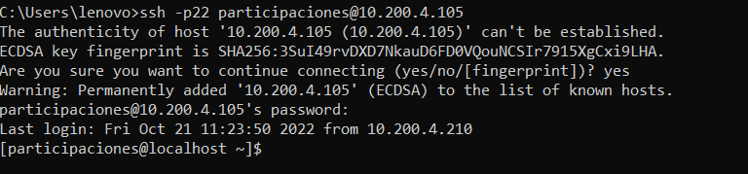

Para posicionarnos en la carpeta donde está alojado el proyecto, nos direccionaremos de la siguiente manera

cd ../../var/www/html/Api_AdSisUs

Quedaremos posicionado en el proyecto de esta manera

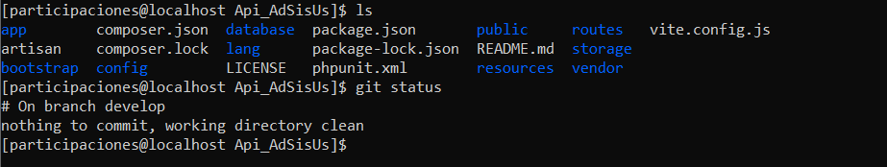

**Nota:** El proyecto ya se encuentra posicionado en la rama de *“develop”* así que no realices cambios de rama mientras te encuentres en esta instancia.

Una vez que hallas realizado push o realizado merge de tus commits a la rama de Develop desde tu instancia local en tu equipo podrás continuar descargando dichos commits en la instancia develop del servidor.

sudo git pull

dicha acción tendrá que ser realizada con privilegios y por ello te pedirá de nuevo el password del usuario que recordemos es *participaciones*

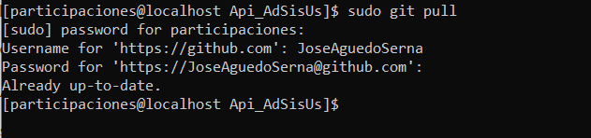

También cabe mencionar que, si en nuestros commits agregamos migraciones, actualización etc.

Hacer uso de los siguientes comandos

php artisan migrate

sudo composer update

Para realizar cambios de las variables de ambiente modificaremos directamente sobre el servidor el archivo *.env* de la siguiente manerarecordando que debemos de estar sobre la raíz principal del proyecto

/var/www/html/Api_AdSisUs

sudo nano .env 